- MỤC ĐÍCH YÊU CẦU:
- Phát triển tư duy, khả năng tưởng tượng, sáng tạo, khéo léo khi làm các đồ dùng, đồ chơi từ cốc giấy.
- Trẻ biết vẽ, cắt dán và sắp xếp bố cục hợp lý để trang trí theo ý thích, nói được ý tưởng của mình.
- Giáo dục trẻ biết tận dụng nguyên vật liệu không lãng phí để bảo vệ môi trường. Đồng thời biết yêu quý giữ gìn sản phẩm trẻ làm ra..
- Tiêu chí 6: Luôn khuyến khích trẻ sáng tạo
- Chỉ số 21: khích lệ trẻ cố gắng thể hiện ý tưởng
- Chỉ số 22: Phát triển ý tưởng của trẻ
- CHUẨN BỊ:
- Nhạc không lời.
- Power point hướng dẫn
- Ly giấy
- Bảng treo và ghế để sản phẩm
- Khay đựng các đồ dùng, nguyên liệu tạo hình (Kéo, bút lông, hồ dán, băng dính 2 mặt, ống hút, que kem, màu nước, cọ, ...)
- TIẾN HÀNH:
- Trò chuyện:
- Cho trẻ nghe và hát theo nhạc bài “Lớp chúng mình đoàn kết”
- Trò chơi “Chiếc hộp ảo thuật”
- Cô giới thiệu lần lượt ngôi nhà và rối que được sáng tạo từ ly giấy
+ Xem Power point hướng dẫn
+ Quan sát các sản phẩm
- Các con xem để làm ngôi nhà – rối que này cô sử dụng những nguyên vật liệu gì?
+ Cô hướng dẫn lần 2 ( hướng dẫn trực tiếp)
- Thăm dò ý tưởng của trẻ.
- Con sẽ làm gì từ ly giấy? Con làm như thế nào?
- Cô mời trẻ cùng đi lấy đồ dùng để thực hiện
- Trẻ thực hiện
- Cho trẻ thực hiện: Cô đi bao quát từng nhóm động viên trẻ; gợi ý trẻ chọn nguyên liệu phù hợp với ý tưởng, sắp xếp bố cục, khuyến khích để tạo ra những sản phẩm sáng tạo.
- (Mở “nhạc nhẹ không lời” trong khi trẻ thực hiện).
- Nhận xét sản phẩm.
- Cô khuyến khích trẻ hoàn thiện sản phẩm.
- Cô nhận xét, tuyên dương trẻ có sáng tạo; động viên trẻ sản phẩm chưa đẹp...
- Cho trẻ chơi với sản phẩm của mình.
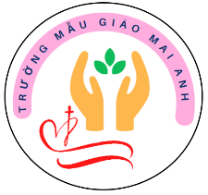
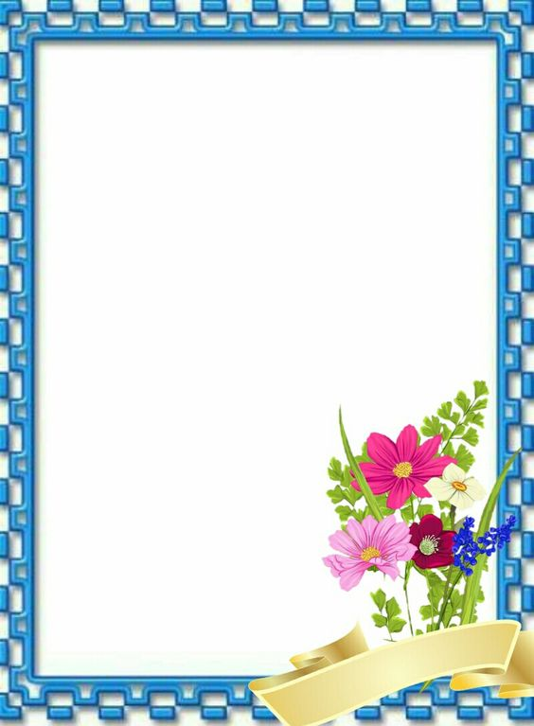
Giáo viên: Nguyễn Thị Thu Thủy
Lớp: Lá 2( 5 – 6 tuổi)
Ngày: 24/09/2024

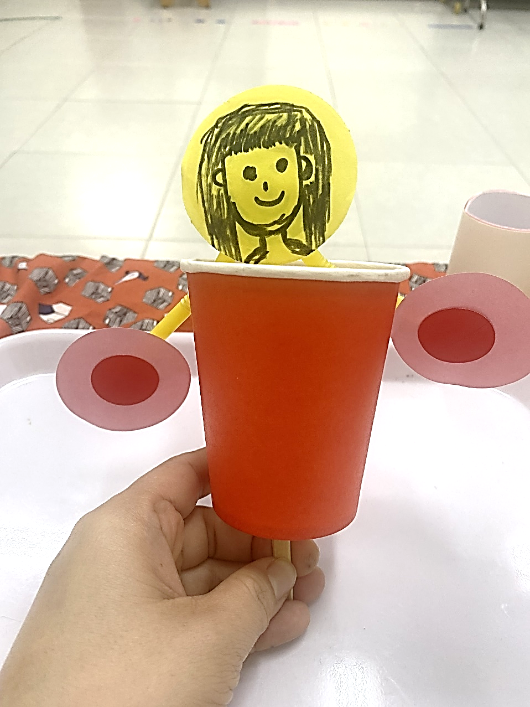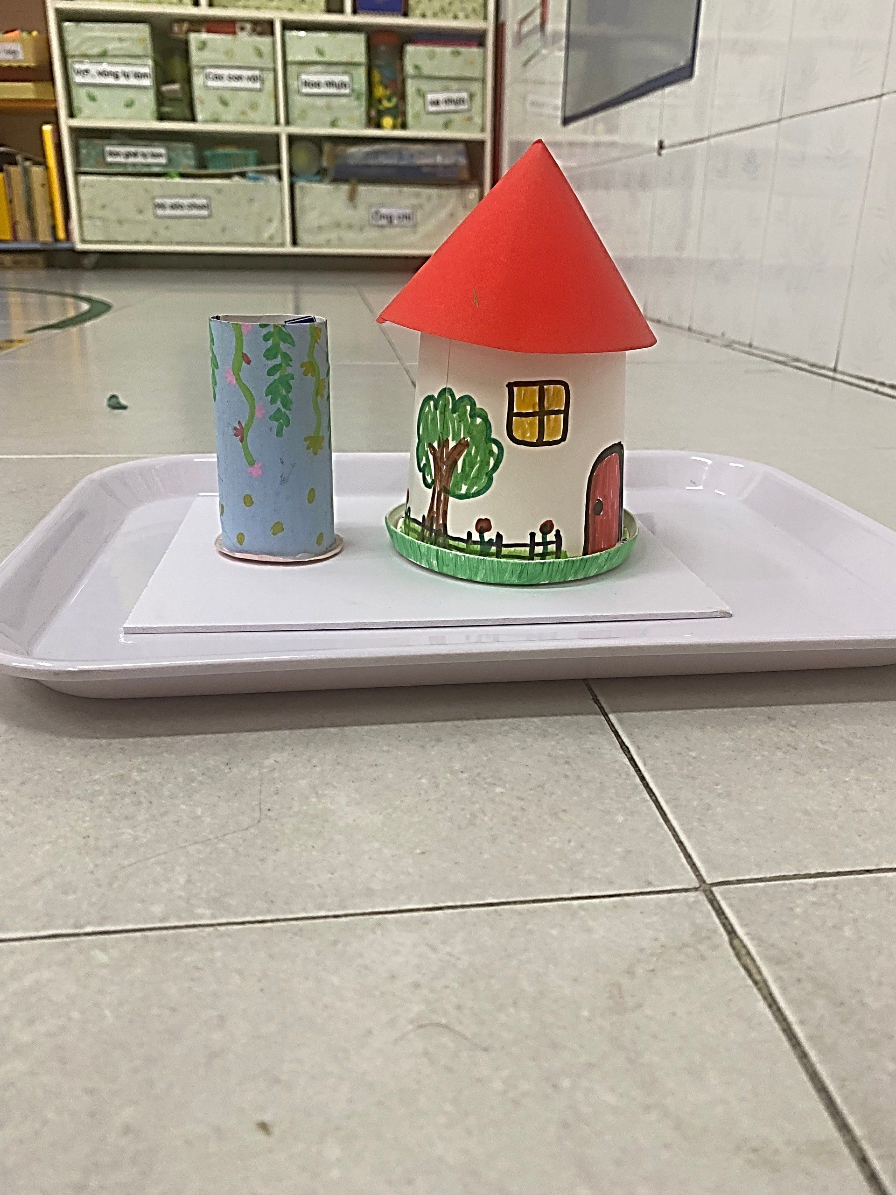

Hoạt động: Tạo hình
Tạo hình ngôi nhà – rối que từ ly giấy
Phòng Giáo Dục & Đào Tạo Quận 3
Trường Mẫu giáo Mai Anh

